**Рисование «Дерево весной»**

**Материал:** листы А4, кисти, вода, пластилин зеленого цвета, краски.

- Отгадай загадку:

Его весной и летом  
Мы видели одетым.  
А осенью с бедняжки  
Сорвали все рубашки.  
Но зимние метели  
В меха его одели. (дерево)

- Сегодня мы с тобой нарисуем весеннее дерево, у которого ствол и ветви мы изобразим красками, а вот листики слепим из пластилина.

Но сначала поиграем нашими пальчиками.

**Пальчиковая игра:**

Друг от друга деревья росли далеко,  
Человеку пройти этот путь нелегко,  
Только корни двух елей однажды сплелись,  
Будто дерева два навсегда обнялись.

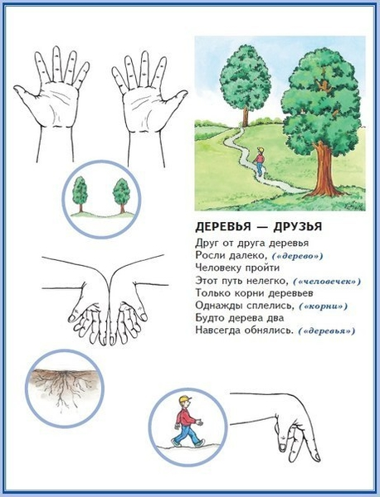

- Сейчас я покажу, как правильно рисовать дерево:  начинаем рисовать с макушки, кончиком кисточки, потому что макушка тоненькая; а книзу ствол утолщается мы, спускаясь вниз, постепенно нажимаем на кисточку, а в самом низу нажимаем на кисточку, на всю силу.

- Что нужно рисовать дальше?

Ребенок: Ветки.

- А ветки все одинаковые?

Ребенок: Нет, есть большие и маленькие.

- Сейчас я покажу как нарисовать ветки.

(Показ с объяснением:

Большие ветки отходят от ствола, рисуем не сильно нажимая на кисточку, их всего нарисуем 4 или 5, они все смотрят наверх.)

Остается добавить только небольшие листики. Но листики мы будем «рисовать» пластилином.

(Отрываем небольшой кусочек пластилина, катаем шарик затем его необходимо немного сплющить и вытянуть немного с одной стороны.)

- Какое красивое дерево у тебя получилось! А тебе понравилось рисовать дерево и лепить листики?

